Цифровая инфракрасная автоматическая камера с датчиком движения для съемки диких животных
Руководство пользователя
Филин MMS

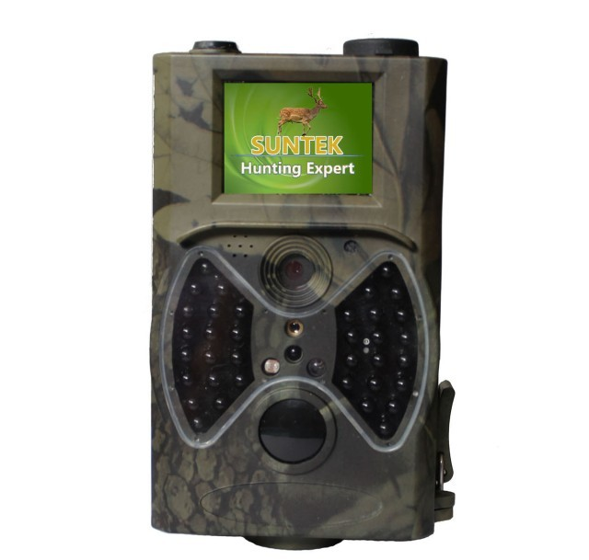

Содержание
- Руководство. 1
  - Общее описание 1
  - Внешний вид камеры 1
  - Элементы камеры и ее особенности…. 1
  - Дистанционное управление 1
    - Навигация 2
    - Символы 2
  - Окно информации о съемке 2
  - Поддерживаемые форматы 3
- Меры предосторожности. 4
- Легкое управление. 5
  - Источник электропитания 5
  - Карта памяти SD 5
  - Включение камеры и режима ON 5
  - Включение режима TEST 6
    - Пользовательские настройки. 6
    - Ручная съемка 6
    - Просмотр изображений и видео. 6
  - Выключение 6
- Дополнительное управление 7
  - Меню настроек 7
4.1.1 Настройка камеры.........................................................................…...7
4.1.2 Настройка видео…………………….…………………………………… 7
4.1.3 Системные настройки…………………….………………………...……8
    - Настройки по умолчанию 8
    - Общие настройки 9
    - Настройка режима Camera 9
    - Форматирование карты памяти SD 9
    - Настройка размера фото 9
    - Настройка размера видео 10
    - Настройка даты и времени 10
    - Настройка серийной съемки 10
    - Настройка ISO……………. 10
    - Настройка продолжительности видеосъемки 10
    - Настройка звука видео 11
4.1.15 Настройка задержки…………………………………………………...11
    - Настройка таймера 11
    - Ввод пароля 11
  - Воспроизведение. 11
    - Просмотр фото и видео 11
    - Удаление фото и видео 12
  - Лазерный указатель 12
  - Нумерация файлов 12
  - Обновление прошивки 12
Приложение Ⅰ: Техническое описание. 13
Приложение Ⅱ: Перечень компонентов 14

Общее описание

Руководство

Эта цифровая камера наблюдения с датчиком движения работает автоматически. Камера может включаться в момент начала движения человека (или животного) с определением конкретного участка (ROI) при помощи высокочувствительного пассивного инфракрасного датчика движения (ПИДД), а затем производить автоматическую съемку фотографии высокого качества (до 12M пикселей) или записывать высококачественные видео клипы 1080p HD (WVGA или QVGA).
Устройство делает фотографии и видео в цвете, начиная от восхода солнца и до момента, когда света становится недостаточно (сумерки), и камера переходит в режим инфракрасной (монохромной) съемки.
Камера проста в обращении, имеет 2.0-дюймовый цветной LCD дисплей. Обладает водонепроницаемым и снегозащищенным корпусом для использования на улице.

Внешний вид камеры
Камера имеет следующие интерфейсы ввода/вывода: USB разъем, слот для карты памяти SD, TV выход и разъем постоянного источника питания.
Уделите немного времени знакомству со средствами управления и индикации камеры. Полезно создать закладку в данном разделе, чтобы возвращаться к нему при чтении остальной части руководства.

Элементы и особенности камеры
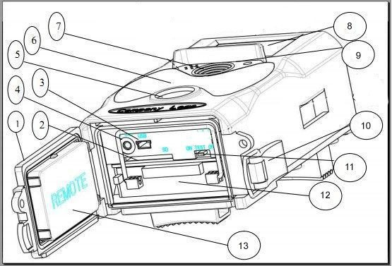

    - Нижняя крышка
    - Слот карты памяти SD
    - Разъем USB
    - Разъем подключения к телевизору TV Out
    - ПИДД
    - ИК вспышка
    - Линза

Дистанционное управление
- 2-дюймовый цветной LCD дисплей
- Устройство звукозаписи
- замок
- Выключатель питания
- Батарейный отсек
- переносный контроллер
Дистанционное управление представляет собой устройство ввода данных камеры и преимущественно используется для пользовательских настроек и ввода пароля. Это инфракрасный тип беспроводного дистанционного управления. Максимально удаленное расстояние – 9 метров. На пульте дистанционного управления имеется пятнадцать кнопок. (Примечание: Пульт ДУ находится внутри камеры).

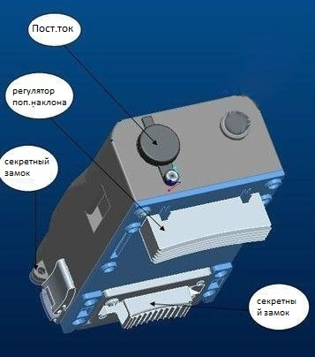

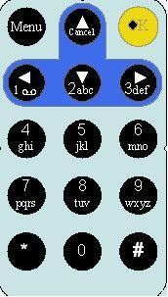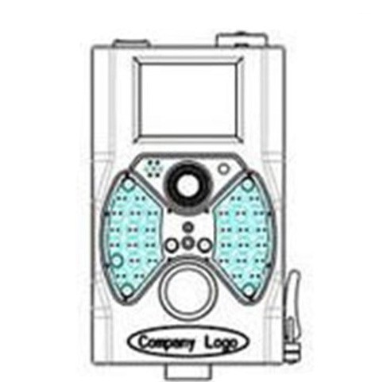Навигация
Нажмите ВВЕРХ или ВНИЗ для выбора или выделения позиции меню, затем нажмите ВЛЕВО или ВПРАВО для выбора варианта для каждой позиции и нажмите OK для выбора.
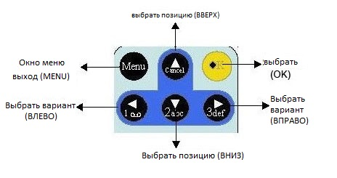

Символы
Нажмите символ “*” для выбора лазерного указателя.

Окно информации о съемке
Если камера включена (выключатель питания в положении TEST), на экране появляется окно информации о съемке.

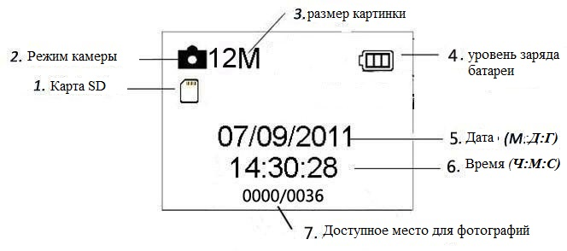

Поддерживаемые форматы
Наименование | Формат
Фото | JPG
Видео | AVI
Формат файлов | FAT32
Важные примечания. Не стоит беспокоиться о форматировании файловой системы камеры, если только вы не столкнулись с проблемой, что карта SD не читается на другом оборудовании. Если карта SD не читается, отформатируйте ее сначала в камере или в компьютере, а затем вставьте карту заново в вашу камеру и попытайтесь снова.

Меры предосторожности

Рабочее напряжение камеры 6,0 В. Камера оснащена четырьмя либо восемью батареями АА. Прежде чем вставить карту SD, разблокируйте защиту от записи.
Перед тестом камеры, вставьте карту памяти SD, когда выключатель питания находится в положении OFF. Не вставляйте и не вынимайте карту SD, если выключатель питания находится в положении ON.
Рекомендуется отформатировать карту SD в камере перед началом использования.
Камера будет находиться в режиме USB, если ее подключить к порту USB компьютера. В этом случае, карта SD будет отображаться как съемный диск.
Перед обновлением прошивки убедитесь в достаточном заряде аккумуляторов, в противном случае процесс обновления может завершиться некорректно. Если в процессе неправильного обновления возникнут какие-либо ошибки, камера может перестать работать исправно.

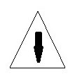

Источник электропитания
- Легкое управление

В качестве источника электропитания для камеры используются четыре или восемь батареи типа AA.
Откройте нижнюю крышку. Убедитесь, что выключатель питания находится в положении OFF (право), выньте аккумуляторы. Вставьте полностью заряженные батареи в отсек, соблюдая полярность, как показано ниже. Закройте крышку.
Могут использоваться следующие аккумуляторы емкостью 1.5В:
  - Высокоэффективные алкалиновые батареи высокой плотности (рекомендовано)
  - Перезаряжаемые алкалиновые аккумуляторы
  - Перезаряжаемые никель-металл-гидридные батареи
Имеется четыре слота для батарей. Слот 1 и 2 образуют первую группу (“1” на отсеке), слоты 3 и 4 образуют другую группу (“2” на отсеке) – каждая из групп может быть отдельным источником питания.
По истечения 3 минут, в течение которых не совершалось никаких действий, в режиме Test камера автоматически отключается для экономии энергии; она может включиться в случае обнаружения движения.
При низком заряде батарей, камера автоматически отключается. Пожалуйста, меняйте батареи своевременно.
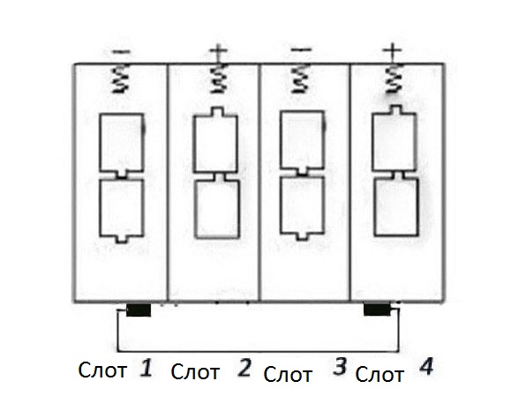

Карта памяти SD
Вставьте карту памяти SD в слот для карты, отмеченной стороной вверх.
Обратите внимание, что карта SD может быть вставлена только в одном направлении. Убедитесь, что переключатель защиты от записи карты SD находится в положении «запись».

Включение камеры и режима ON
Прежде чем включить камеру, обратите внимание на следующее:
1. Избегайте перепадов температур и резких движений, которые могут быть интерпретированы как движения животного или человека, например, деревья, которые могут закрывать от прямых солнечных лучей большую часть дня, или любой другой источник тепла. Такие факторы могут стать ложными сигналами.
2. Высота положения камеры над землей должна быть на уровне 1 метра. Например, уровень спины оленя достаточен для установки камеры. Как правило, предпочтительная высота - один-два метра.
Передвиньте выключатель питания в положение ON, чтобы включить камеру, и зайдите в режим ON.
После того, как камера будет включена, в течение 15 сек будет мигать светодиодная индикация (красная). 15 сек – это время настройки автоматической съемки фотографий и видео, например, чтобы закрыть нижнюю крышку, зафиксировать камеру на дереве и отойти в сторону.
В режиме ON камера будет производить съемку фото и видео автоматически в соответствии с настройками по умолчанию, или последними пользовательскими настройками. Камера может записывать звук, поэтому видео будет записываться со звуком.

Включение режима TEST
Передвиньте выключатель питания в положение TEST для включения режима TEST. В режиме TEST есть несколько функций: Пользовательские настройки, ручная съемка, предпросмотр.

Пользовательские настройки
Нажмите кнопку MENU, чтобы зайти в меню настроек. Камеру можно настроить вручную, задав настройки на экране камеры, либо на экране телевизора. Подробное управление описано в разделе «Дополнительное управление».

Ручная съемка
Вы можете нажать OK для ручной съемки фото или записи видео.

Просмотр изображений и видео
Снимки или видеозаписи можно посмотреть двумя способами:
1. На LCD экране камеры
2. На экране телевизора, подключенного к камере с помощью кабеля.
Нажмите вправо, чтобы выбрать просмотр снимков, на экране камеры или телевизора будет показан последний снимок. Нажмите ВВЕРХ, чтобы просмотреть предыдущие снимки, ВНИЗ - следующие. Подробные действия: удаление снимков или видео будут описаны в разделе «Дополнительное управление».

3.5 Выключение
Передвиньте выключатель питания в положение OFF, чтобы выключить камеру. Внимание, даже в выключенном состоянии, камера потребляет определенное количество энергии на уровне µA.
Поэтому, необходимо вынимать батарею, если камера не используется долгое время.

4. Дополнительное управление

Из основных настроек камеры, которые рассматривались в предыдущем разделе, нам известно, что камера имеет три основных режима работы:
1. Режим OFF: выключатель питания в положении OFF (внизу).
2. Режим ON: выключатель питания в положении ON (вверху).
3. Режим TEST: выключатель питания в положении TEST (посередине).
Из этих трех режимов, режим OFF – это безопасный режим, если вам необходимо заменить карту памяти SD или батареи и для переноски камеры.
В этом разделе рассматривается дополнительное управление настройками камеры. Настройки могут быть заданы только в режиме TEST, при этом необходим пульт дистанционного управления.

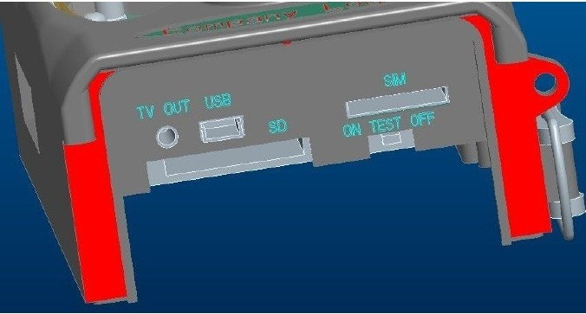

Меню настроек
Для просмотра меню настроек камеры нажмите MENU в режиме TEST (в этом разделе будем называть это меню настроек).На экране камеры или телевизора отобразится меню настроек.

Настройка фото

    - Настройка видео

4.1.3 Системные настройки

SYSTEM

Date/Time Set Date/Time

Distance Set Distance

Language Set Language

Timer Set working time

Format Internal Memory
SD Card

TV MODE NTSC
PAL

Password Set Password

Default Default Setting

Настройки по умолчанию
Настройки по умолчанию приведены ниже:

Настройка | Значение по умолчанию | Наименование
Режим | Камера | Камера, видео, камера и видео
Разрешение (камера) | 12M | 12M, 8M, 5M
Задержка | 5 секунд | 5-30 секунд, 1-30 минут
Серийная съемка | Одиночная | Одиночная, 3, 6, 9 снимков
ISO | 200 | 100, 200, 400
Разрешение (видео) | 1080P | 1080P, 720P, WVGA, QVGA
Продолжительность видеосъемки | 10 с | 10 с, 30 с, 60 с, 90 с
Дата/Время | Такое же, как в последний раз | ГГ/MM/ДД, MM/ДД/ГГ, ДД/MM/ГГ  Настраивается
Расстояние | Большое | Большое, нормальное, маленькое
Язык | Английский | Английский, французский, немецкий, испанский и русский
таймер | 0 0 0 до 23 59 59 | Настраивается
Формат | Внутренняя память | Внутренняя память, карта памяти SD
Режим TV | NTSC | NTSC, PAL
Пароль | отключен | отключен, включен

Общие настройки
Действия по настройке касаются следующих позиций меню: режим камеры, размер фото, размер видео, серийная съемка, продолжительность видеосъемки, задержка, и таймер.

Настройка режима камеры
Есть три режима камеры: Камера, Видео и Камера+Видео. Режим камеры настраивается в меню настроек.
Далее показано, как настроить режим камеры на режим Видео, при условии, что предыдущим режимом был режим Фото:
- Нажмите MENU, чтобы открыть меню настроек.
- Нажмите ВНИЗ для выбора режима.
- Нажмите ВПРАВО для выбора Видео.
- Нажмите переключатель вниз для сохранения текущих настроек. Нажмите MENU для отмены настроек и возврату к окну информации.

Форматирование карты SD
После форматирования карты памяти SD система удалит все фотографии и видео, которые были на ней сохранены; убедитесь, что вы создали резервную копию ваших важных данных.
- Нажмите MENU , чтобы открыть меню настроек.
- Нажмите ВПРАВО для выбора системных настроек.
- Нажмите ВНИЗ для выбора форматирования.
- Нажмите ВПРАВО для выбора карты SD.
- Нажмите переключатель вниз для перехода в подменю.
- Нажмите вниз для выбора OK. OK будет выделено.
- Нажмите OK для начала форматирования карты SD. Во время форматирования на экране дисплея будет сообщение «Пожалуйста, ожидайте» как показано ниже.
Нажмите MENU для отмены установки и возврата в окно информации.

Please Wait!

Настройка размера фото
У этого параметра три значения：:12MP：8MP и 5MP. Значение по умолчанию 5 мега пикселей. Ниже показано, как задать размер 5M пикселей:

- Нажмите MENU для отображения меню настроек.
- Нажмите ВНИЗ для выбора разрешения

- Нажмите Вправо для выбора 12M пикселей
- Нажмите вниз переключатель вниз для сохранения текущей настройки, затем нажмите меню для возврата в окно информации.
Нажмите MENU для отмены установки и возврата в окно информации.

Настройка размера видео
У этого параметра также три значения: 1080P, WVGA, QVGA.
Значение по умолчанию - 1080P, ниже показано, как задать размер видео 720P, если предыдущая настройка была WVGA:
- Нажмите MENU для выбора меню настроек.
- Нажмите ВНИЗ для выбора разрешения.
- Нажмите ВПРАВО для выбора WVGA
- Нажмите переключатель вниз для сохранения текущих настроек, затем нажмите меню для возврата в окно информации.
Нажмите MENU для отмены установки и возврата в окно информации.

Настройка даты и времени
Вы можете изменить дату и время на устройстве, настроив параметр, если это необходимо, напр., после смены батареи. Формат даты: день/месяц/год, формат времени: час: минута: секунда. Значения года: от 2010 до 2050.
К примеру, необходимо настроить дату и время: 15 ноября, 2011 года половина одиннадцатого, порядок действий следующий:
- Нажмите MENU для отображения меню настроек.
- Нажмите вправо для входа в «системные настройки»
- Нажмите ВНИЗ для выбора Дата/Время.
- Нажмите Вправо для отображения интерфейса настройки даты/времени, нажмите ВВЕРХ и ВНИЗ для изменения значения
- Нажмите переключатель вниз для сохранения всех текущих настроек, затем нажмите MENU для возврата в окно информации.
Нажмите MENU для отмены настройки и возврата в окно информации.

Настройка серийной съемки
Этот параметр отвечает за количество снимков за каждую съемку в режиме камеры. Есть четыре значения: «1 фото», «3 фото», «6 фото» и «9 фото». По умолчанию используется значение «1 фото». Ниже показано, как настроить серию съемок из 3 фото, если прежде было значение 1 фото:
- Нажмите MENU для отображения меню настроек.
- Нажмите ВНИЗ для выбора серийной съемки.
- Нажмите ВПРАВО для выбора 3 снимков.
- Нажмите переключатель вниз для сохранения текущих настроек, затем нажмите MENU для возврата в окно информации
Нажмите MENU для отмены настройки и возврата в окно информации

Настройка ISO
Это меню может понадобиться лишь при улучшении фотосъемки ночью, есть 3 значения: 100, 200, 400.
- Нажмите MENU для отображения меню настроек.
- Нажмите ВНИЗ для выбора продолжительности видеосъемки
- Нажмите переключатель вниз для сохранения текущих настроек, затем нажмите MENU для возврата в окно информации
Нажмите MENU, чтобы отменить настройки и выйти.

Настройка продолжительности видеосъемки
- Ниже показано, как настроить продолжительность видеосъемки 30 секунд, при условии, что предыдущее значение было 10 секунд:
- Нажмите MENU для отображения меню настроек.
- Нажмите ВНИЗ для выбора продолжительности видеосъемки.
- Нажмите переключатель вниз для сохранения текущих настроек, затем нажмите MENU для возврата в окно информации
Нажмите MENU, чтобы отменить настройки и выйти.

Настройка звука видео
The Ниже показано, как выключить звук видео:
- Нажмите MENU для отображения меню настроек.
- Нажмите ВНИЗ для выбора Voice (голоса).
- Нажмите ВПРАВО для отображения интерфейса VOICE.

Настройка задержки
Этот параметр означает продолжительность времени, в течение которого пассивный инфракрасный датчик движения (ПИДД) будет неактивным, после каждого включения камеры в режиме ON. В течение этого времени ПИДД устройства не будет реагировать на движения человека (или животного). Минимальный интервал- 5 секунд, это означает, что ПИДД работает все время и съемка идет почти беспрерывно. Максимальный интервал - 30 минут, это означает, что ПИДД будет неактивным в течение 30 минут после каждого включения. Значение по умолчанию- 5 секунд.
Ниже показано, как произвести настройку времени интервала запуска ПИДД 1 минута, при условии, что предыдущее значение было 5 секунд.
- Нажмите MENU для отображения меню настроек.
- Нажмите ВНИЗ для выбора Delay (задержка).
- Нажмите ВПРАВО для того, чтобы выбрать и задать настройки интервала.
- Нажмите ВНИЗ для выбора значения 1 минута.
- Нажмите переключатель вниз для сохранения текущих настроек, затем нажмите MENU для возврата в окно информации.
Нажмите MENU для отмены настройки и возврата в окно информации.

Настройка таймера
Этот параметр определяет определенный промежуток времени дня, когда камера включается. В остальное время устройство выключено. Действительные значения колеблются от 0 до 23 (часов) и от 0 до 59 (минут).
К примеру, камера должна работать с 8 утра до 5 вечера, тогда настройки будут следующими:
- Нажмите MENU для отображения меню настроек.
- Нажмите ВНИЗ для выбора таймера.
- Нажмите ВПРАВО для выбора позиции, нажмите ВВЕРХ или ВНИЗ для изменения значения, пока начальное время не будет 8, а конечное - 17.
- Нажмите переключатель вниз для сохранения текущих настроек, затем нажмите MENU для возврата в окно информации.
Нажмите MENU для возврата в предыдущее меню.

Пароль
Если включена функция ввод пароля, то после включения камеры, на экране камеры появится окно ввода пароля. По умолчанию эта функция отключена. Изменить настройки можно следующим образом:
- Нажмите MENU для отображения меню настроек.
- Нажмите ВНИЗ для выбора Password (пароль).
- Нажмите Вверх для подключения, затем нажмите Вправо для установки пароля из 4 цифр
- Нажмите OK для сохранения текущих настроек, затем нажмите MENU для возврата в окно информации.
f) На экране LCD появится окно ввода пароля в следующий раз, когда вы включите камеру.
Нажмите MENU для отмены настройки и возврата в предыдущее меню.

Воспроизведение
В режиме воспроизведения, можно просматривать или удалять снимки или видео. Снимки и видео можно просматривать: на экране камеры или телевизора, который подключается к камере с помощью TV-кабеля. Для простоты работа с ПК здесь не описана.

Просмотр фото и видео
- Перейдите в режим TEST и откройте окно информации.
- Нажмите вправо, чтобы просмотреть последние снимки (или видео) на экране камеры, телевизора или с помощью программы просмотра изображений.
- Нажмите влево, чтобы начать просмотр видео
- Нажмите влево еще раз, чтобы остановить воспроизведение видео.

- Нажмите ВВЕРХ для просмотра предыдущей фотографии (или видео) и DOWN (вниз) для просмотра следующей.
- Нажмите переключатель вниз для возврата в окно информации.
При просмотре изображений будет соответственно отображаться общее количество всех изображений на карте SD и номер открытого изображения.

Удаление фото и видео
Последовательность действий следующая:
- Нажмите Вправо для отображения фото и видео.
- Нажмите Menu для выбора Delete (удалить).
- Нажмите вправо, чтобы выбрать и удалить текущее или все.
- Нажмите OK, отмените (Cancel) или подтвердите (OK).
- Нажмите OK, чтобы удалить изображение или видео.
Нажмите cancel для отмены, затем нажмите MENU и вниз для выбора и возврата в окно информации
Примечание. После удаления файла изображения или видео, удаленные файлы восстановить нельзя! Для того чтобы удалить все изображения и видео клипы на карте SD, рекомендуется отформатировать карту SD

Лазерный указатель
Лазерный указатель может быть включен и особенно необходим, когда в темноте необходимо указать на объект или какую-то определенную область (ROI).
Нажмите﹡ для включения света в режиме TEST и с помощью регулятора поперечного наклона на обратной стороне камеры отрегулируйте угол направления съемки. ПРИМЕЧАНИЕ: обратите внимание, что лазер опасен для зрения, если его направить в глаза человеку.

Нумерация файлов
Изображения и видео сохраняются раздельно в специально созданной папке с названием (104MEDIA). Нумерация файлов образуется посредством добавления единицы к последнему номеру каждого изображения или видео. Имя сохраненного файла будет выглядеть так: PTDC0001.JPB или PTDC0001.AVI. По расширению можно определить изображение это (расширение .jpg) или видео (расширение.avi).

Обновление прошивки
Камера оснащена функцией автоматического обновления. Обновление необходимо только если доступна лучшая версия прошивки. Последовательность действий следующая:
- Распакуйте архив файла обновления
- Скопируйте FW18NA.bin на карту SD.
- Вставьте карту SD в камеру.
- Включите камеру (режим Test).
- Камера прочитает файл и выполнит обновление автоматически. Во время обновления камеры экран будет черным.
- Экран снова засветится, как только установка будет завершена.
- Извлеките карту SD, затем вставьте ее в компьютер, удалите файл FW18NA.bin на карте SD. (Если не удалить этот файл, камера снова запустит режим обновления при включении).
- Вставьте карту SD в камеру для работы с ней.

Приложение Ⅰ: Техническое описание

Тип датчика изображения (True Megapixels) | Цветная CMOS 8 Мегапикселей
Память | Карта памяти SD 8MB~32GB
Линза | F=3.1; FOV=60 °
размер | 145mm * 80mm * 55 mm
ИК-светофильтр: | Полностью автоматический ИК-светофильтр
TFT дисплей: | 2.0-дюймовый
Чувствительность ПИДД | 3 уровня чувствительности: высокий/нормальный/низкий
Угол визирования ИК ПИДД | 100 градусов
Дальность чувствительности ИК ПИДД | 65 футов/20 м
Количество ИК светодиодов | 36 черных или белых
Максимальное расстояние освещения ночного видения | 65 футов/20 метров
Скорость запуска съемки | 0.7 секунд
Индикатор низкого заряда батареи | Да
Интервал запуска съемки: | 1 секунда ~ 60 минут (по умолчанию 5 сек)
Разрешение изображения на выбор: | 12MP/8MP/5MP
Групповая передача файлов | 1/3/6/9
Видео разрешение | 1080P/720P/VGA
Формат файлов | JPEG/AVI
Отображение даты времени | Да
Отображение фазы Луны | Да
Выдержка: | Авто
Серийный No устройства | Задается пользователем с помощью 4 цифр и 26 букв
Периодическая съемка | секунда~24 часа
Значение тока в режиме ожидания | 0.2 мA
Запас батареи в режиме ожидания | 3 месяца (литий ионная батарея 2000 mAh)
Интерфейс | TV выход (NTSC/PAL); USB; держатель карты SD ; подключение 6V внешнего постоянного тока
Способ закрепления | Пояс, треножный штатив
Рабочая температура | -30 ~+70℃/-22~+158℃
Источник питания | 8×AA или 4×AA батарей
Розетка | Да
Водонепроницаемость | IP54
Аутентификация безопасности | FCC,CE,RoHS

Приложение Ⅱ: Список компонентов

Наименование | Количество
Цифровая камера | 1
Беспроводной контроллер | 1
Кабель USB | 1
TV-кабель | 1
Руководство пользователя | 1
Солнечный источник электропитания | Опционально

